Дешифраторы
Koдиpующим уcтpoйcтвoм называют логический узел, преобразующий многоразрядный входной код в выходной код, построенный по иному закону. Название в большой мере условно, поскольку любое цифровое устройство преобразует некоторый входной код в некоторый выходной, т.е. является кодовым преобразователем. Традиционно это название применяется к узлам, работа которых не описывается достаточно простым алгоритмом, как, например, работа сумматора, а задается таблицей соответствия входов и выходов. В таком смысле термин и будет применяться в дальнейшем.
Дeшифpaтopoм или дeкoдepoм (decoder) чаще всего называют кодирующее устройство, преобразующее двоичный код в унарный. Из всех m выходов дешифратора активный уровень имеется только на одном, а именно на том, номер которого равен поданному на вход двоичному числу. На всех остальных выходах дешифратора уровни напряжения неактивные. Условное изображение дешифратора на схемах показано на рис.1,a. О разрешающем входе E будет сказано ниже.
Если декодер имеет n входов, m выходов и использует всевозможные наборы входных переменных, то m=2^{n}. Такой декодер называют полным в отличие от неполного, использующего лишь часть возможных наборов и имеющего соответственно меньшее число выходов и внутренних схемных элементов.
Декодер используют, когда нужно обращаться к различным цифровым устройствам, и при этом номер устройства — его адрес — представлен двоичным кодом. Входы декодера (их иногда называют адресными входами) часто нумеруют не порядковыми номерами, а в соответствии с весами двоичных разрядов, т.е. не 1, 2, 3, 4, 5,..., а 1, 2, 4, 8, 16... Число входов и выходов декодера указывают таким образом: декодер 3—8 (читается «три в восемь»); 4—16 4—10 (это неполный декодер).
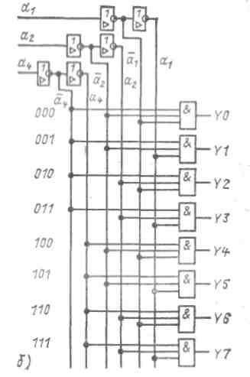
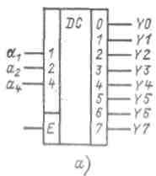

Рис 1. Дешифратор 3—8

Формально описать работу дешифратора можно, задав список функций, отрабатываемых каждым из его выходов Yi. Так, для дешифратора 3—8 Y₀=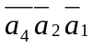;Y₁ = 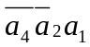; Y₂=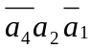;... ; Y₆ = 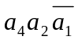; Y₇= a₄a₂a₁. Реализация этих восьми выражений с помощью восьми трехвходовых элементов И дает наиболее простой по структуре дешифратор, называемый линейным (рис.1,б). Основной объем его оборудования составляют в общем случае m n-входовых элементов И. Кроме того, к оборудованию дешифратора обычно относят п инверторов входных переменных и п буферных входных усилителей, обычно инвертирующих, что характерно для интегральной технологии. Назначение буферных усилителей — свести к единице кратность нагрузки, которую представляет дешифратор для источника сигнала. Иначе каждый источник сигнала, как следует из рис..1,б, будет нагружен весьма существенно — на m/2 входов элементов И.
Если дешифратор состоит из элементов И-НЕ, то на его выходах будут отрабатываться не сами функции Y_{i}, а их инверсии, т. е. активным уровнем выхода будет низкий. Ликвидировать инверсии на выходах можно или подключив инверторы, или построив дешифратор по двойственной схеме — на элементах ИЛИ-НЕ. Число входных инверторов и буферных усилителей при этом не изменится.
Дешифраторы часто имеют разрешающий (управляющий, стробирующий) вход Е (от enable — давать возможность). При E=l дешифратор работает как обычно, при E=0 на всех выходах устанавливаются неактивные уровни независимо от поступившего кода адреса. Вход Е часто выполняют инверсным. Дешифратор, имеющий разрешающий вход, иногда называют декодер-демультиплексор и на условном обозначении вместо символа DC используют символ DX.
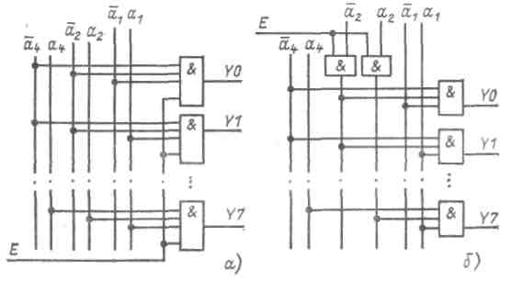

Рис. 2. Разрешающий вход дешифратора:
а—управление дешифрирующими элементами; б — управление по одной из переменных

На рис. 3.2, а показан вариант построения разрешающего входа, когда сигнал E воздействует непосредственно на
вое дешифрирующее элементы., Этот вариант требует увеличения на единицу числа входов дешифрирующих элементов, но не вносит дополнительной задержки. На рис.2, б показан другой вариант, основанный на том, что, как видно из рис.1, б, в дешифраторе не найдется ни одного дешифрирующего элемента, к которому любая переменная не была бы подключена или в своей прямой, или в инверсной форме. Поэтому если и в прямой, и и инверсный тракты любой входной переменной поставить элементы И и завести на них сигналы Е, то при Е=0 будут заперты абсолютно все конъюнкторы, подключенные к выходам. На рис.2,б показано воздействие сигнала Е на среднюю переменную а₂, чтобы не создавалось ложного впечатления, что запирать дешифратор надо обязательно или по старшей, или по младшей переменной. Способ управления по одной из входных переменных экономичен по оборудованию, но увеличивает задержку дешифратора.
На рис. 3.3 показана группа из пяти дешифраторов, соединенных в два каскада. Вся группа работает как де шифратор 5—32.

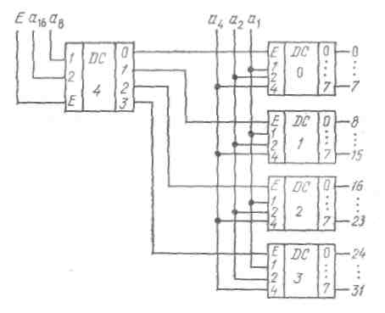

Рис.3. Каскадное соединение дешифраторов
Два старших разряда адреса а₁₆ и а₈ расшифровываются дешифратором 2—4 DC4, который по входам Е управляет четырьмя дешифраторами 3—8 второго каскада. Младшие разряды адреса а₄,а₂, а₁ поступают на все дешифраторы второго каскада, но открытым по входу Е оказывается лишь один из них. Ему и будет принадлежать единственный из всех 32 возбужденный выход. Так, при поступлении кода а₁₆а₈а₄а₂а₁=01111 у DC4 сигнал появится на выходе 1, и по входу Е будет открыт DC1, Остальные дешифраторы второго каскада будут заперты. Разряды адреса а₄а₂а₁ = 111 вызовут появление 1 на выходе 7 дешифратора DC1, т.е. на выходе 15 всего составного дешифратора, что соответствует заданному адресу. Принцип используется при построении дешифраторов на много выходов из микросхем дешифраторов с меньшим числом выходов.
В рассмотренном примере 5-разрядний адрес был разбит на две группы в 2 и 3 разряда, и это определило структуру всей схемы. В общем случае многоразрядный адрес можно разбить на группы различными способами, и каждому способу будет соответствовать свой вариант схемы многокаскадного (не обязательно двухкаскадного) дешифратора. Варианты будут отличаться задержкой и аппаратурными затратами, и можно ставить задачу выбора оптимальной в заданной серии элементов структуры,
В предельном случае при числе каскадов, раздои разрядности адреса, получается пирамидальный дешифратор, имеющий максимально возможную задержку. Достоинством его является использование только двухвходовых элементов И, что определило его широкое распространение на заре цифровой техники, и с тех пор он, как сорняк, неистребим в литературе. В современных многоходовых логических базисах пирамидальная схема дешифратора не выдерживает конкуренции с другими структурами даже по оборудованию, не говоря уже о задержке.
На рис.4 показан двухкаскадный дешифратор 4—16, второй каскад которого собран по схеме прямоугольного дешифратора. Разряды адреса разбиты на две группы, каждая из которых независимо от другой расшифровывается своим дешифратором первого каскада DC1 и DC2. При любой комбинации значений входных переменных оказываются выбранными одна строка и один столбец сетки, в узлах которой расположены элементы И второй ступени. В результате каждый входной набор возбуждает выход единственного соответствующего ему элемента И. Такую сетку из элементов И и называют прямоугольным или матричным дешифратором.
При использовании во второй ступени Элементов И-НЕ выходы дешифратора будут инверсными. Их можно сделать прямыми, построив сетку второго каскада по двойственному варианту, на элементах ИЛИ-НЕ; тогда инверсными должны быть выходы дешифраторов первого каскада.
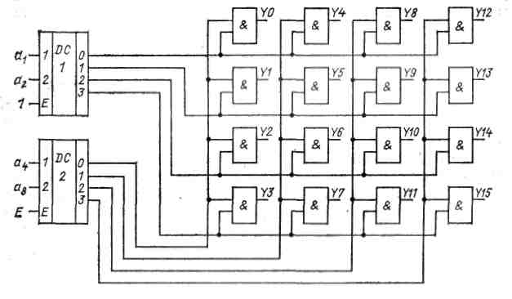
Рис.4. Двухкаскадный дешифратор с прямоугольным (матричным) дешифратором во втором каскаде.
Делить разряды адреса между DC1 и DC2 нужно по возможности поровну: чем ближе прямоугольник второго каскада к квадрату, тем при том же числе выходных элементов И меньше сумма его строк и столбцов, т.е. меньше число выходов дешифраторов первого каскада. В качестве входа Е всего двухкаскадного дешифратора удобно использовать разрешающий вход одного из дешифраторов первого каскада. При этом запираются или все строки, или все столбцы.
Целесообразно сравнить три рассмотренных типа дешифраторов по величине задержки и аппаратурным затратам. Задержка минимальна для линейного дешифратора и в пределе может быть равна (23) τ в зависимости от числа ступеней инверторов-усилителей. При включении линейных дешифраторов в несколько каскадов задержки всех каскадов складываются. Чем больше число выходов дешифратора, тем большая доля оборудования сосредоточена в элементах И самого последнего каскада. Число элементов предпоследнего каскада уже в несколько раз меньше, чем последнего, а предыдущих — тем более. Число элементов И последнего каскада дешифратора любого типа всегда, равно числу его выходов, поэтому в первом приближении аппаратурные затраты дешифраторов различных типов соотносятся как аппаратурные затраты их элементов И последнего каскада. Они и определяют основную разницу; у линейного дешифратора число входов каждого элемента И последнего (и единственного) каскада равно n (n — число адресных входов), у каскадного оно зависит от способа разбиения на группы, однако оно всегда меньше п, но больше двух, у прямоугольного оно равно двум — минимально возможному числу. Поэтому при большом числе выходов (сотни и более) прямоугольный дешифратор — самый экономичный по оборудованию, чем и объясняется его широкое применение в БИС памяти. При уменьшении числа выходов до нескольких десятков первенство по экономичности переходит к каскадным дешифраторам, а при малом числе выходов самым экономичным (а к тому же и самым быстрым) оказывается линейный дешифратор.
Приведенные оценки справедливы лишь для дешифраторов, построенных непосредственно из логических элементов, например при разработке схемы матричной БИС. При проектировании же блоков из готовых микросхем, когда затраты оборудования оцениваются не числом элементов, а числом корпусов, даже большие дешифраторы экономичнее строить по каскадному принципу, набирая их из микросхем небольших дешифраторов на 8 или 16 выходов.
Дешифраторы, выпускаемые в виде отдельных микросхем, имеют буквенное обозначение ИД. В сериях ТТЛ, в которых элементы И-НЕ наиболее технологичны, дешифраторы обычно имеют инверсные выходы, т.е. активный низкий уровень выходного сигнала. В КМДП-сериях, где элементы ИЛИ-НЕ не менее технологичны, чем И-НЕ, дешифраторы чаще имеют прямые выходы. Стремление возможно полнее использовать выводы типовых корпусов определяет размеры декодеров, выпускаемых в виде СИС. Обычно это 3— 8, 4—10, сдвоенный 2—4, а также 4—16, но уже в корпусе с 24 выводами.
Часто в микросхемах дешифраторов делают несколько разрешающих входов, а разрешающей комбинацией является их конъюнкция. При этом удобно наращивать дешифраторы, используя каскадный принцип и строя первый каскад дешифрации не на отдельном специальном дешифраторе, а собирая его из конъюнкторов разрешающих входов. На рис.5, а таким способом построен дешифратор 5—32 из четырех микросхем 3—8. Каждая микросхема имеет два инверсных разрешающих входа. Символ «&» над символом Е обозначает, что разрешение существует лишь при совпадении всех сигналов группы входов, помеченной знаком «&». На рис.5, а символы инверсии указывают на совпадение двух низких уровней на входах разрешения. Дешифратор первого каскада распределен по конъюнкторам разрешающих входов четырех микросхем. Такое решение— иметь несколько разрешающих входов, связанных операцией И, чтобы собирать на этих входах фрагменты дешифраторов, вообще типично для современных микросхем. В микросхему по рис.5, б входят два декодера-демультиплексора 2—4. Пример такой микросхемы — К155ИД4.

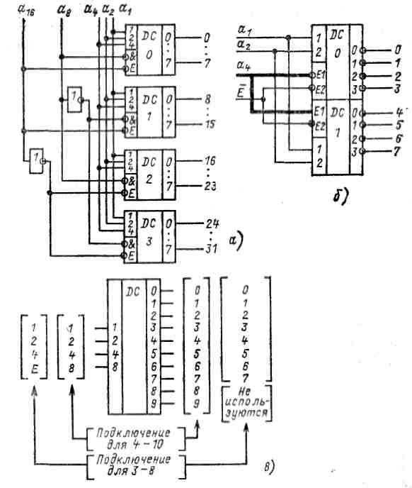
Рис.5. Использование разрешающих входов микросхем декодеров:
а— на разрешающих входах построена первая ступень каскадного дешифратора;
б—универсальная микросхема декодеров-демультнплексоров: 2(2—4),и 1(3—8);
в — универсальная микросхема дешифратора 4—10 и декодера-демультиплексора 3—8.

Каждый декодер имеет пару разрешающих входов. Один вход одной из секций инвертирован. Это позволяет, объединив его с неинвертированным разрешающим входом другой секции и подав на эту пару третью переменную a₄ использовать ту же самую микросхему как декодер-демультиплексор 3—8 с разрешающим входом Е.
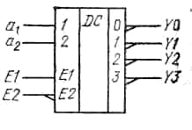
Наиболее очевидное назначение микросхемы по рис 5,в — дешифратор 4—10. Однако, поскольку в четвертом разряде двоично-десятичного кода единица появляется лишь в цифрах 8 и 9, а в цифрах от 0 до 7 четвертый разряд всегда равен нулю, микросхему можно использовать и как декодер-демультиплексор 3— 8. При этом вход 8 играет роль разрешающего входа Е, а выходы 8 и 9 не используются. В микроэлектронике очень распространена тенденция выпускать микросхемы, способные выполнять несколько различных функций: это увеличивает спрос на микросхемы, а рост объема выпуска способствует снижению стоимости.
Рис. 6. Изображение одной секции микросхемы К155ИД4 с указателями полярности выводов
Микросхемы дешифраторов — характерный пример узлов, в которых входные и выходные сигналы представлены частично в положительной, а частично в отрицательной логике. Поэтому таблицы истинности дешифраторов часто даются не в терминах 1—0, а в терминах уровней H—L. В табл. 1 в этих терминах описано функционирование нижней секции дешифратора, показанного на рис. 5,б, а на рис. 6 приведено условное изображение этой же секции с указателями: полярности выводов.
Т а б л и ц а 3.1

Входы |  |  |  | Выходы
1 | 2 | Е1 | Е2 | 0 | 1 | 2 | 3
 |  | L |  | Н | H | H | Н
 |  |  | H | Н | Н | H | H
L | L | Н | L | L | Н | H | H
L | Н | H | L | H | L | H | H
Н | L | H | L | Н | Н | L | H
Н | Н | H | L | Н | Н | Н | L
Примечание. X — безразличное состояние.

Временные характеристики микросхем дешифраторов определяются задержками двух трактов; адресные Bxoды — выход и входы разрешения — выход. Обе эти характеристики приводятся в полных справочниках. Задержка по тракту разрешения почти всегда меньше задержки по тракту адреса. Типовая задержка микросхем дешифратора лежит в пределах (1÷2)τ данной серии элементов.

